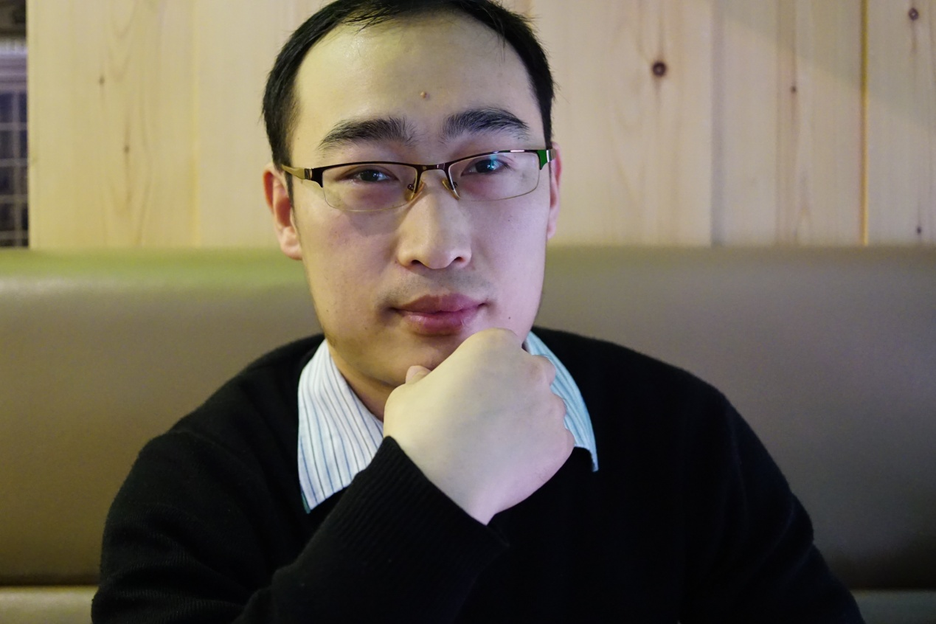
王广，中共党员，讲师，现任商务英语系主任。2006年7月毕业于中山大学英语语言文学专业，获硕士学位。2008年1月至2009年3月在肇庆高要市白土镇大旗村挂职锻炼。2014年9月至2015年1月在台湾醒吾科技大学研修。主要承担课程包括综合商务英语、专业导论、电子商务理论与实务、英文诗歌欣赏入门等。已公开发表论文10余篇，主持省级项目1项，校级项目4项。

